**BỘ MÔN HỆ THỐNG THÔNG TIN – KHOA CÔNG NGHỆ THÔNG TIN**

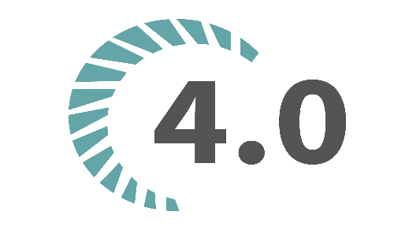**ĐẠI HỌC KHOA HỌC TỰ NHIÊN THÀNH PHỐ HỒ CHÍ MINH, ĐẠI HỌC QUỐC GIA TP HCM**

Sinh viên thực hiện: 18120040 – Nguyễn Đăng Khoa

GV phụ trách: Cơ sở dữ liệu, Cô Nguyễn Trần Minh Thư

bài tập môn học  - CƠ SỞ DỮ LIỆU

HỌC KỲ II – NĂM HỌC 2019-2020

**môn học cơ sở dữ liệu**

**BẢNG THÔNG TIN CÁ NHÂN**

|  |  |
| --- | --- |
| **Mã sinh viên:** | **18120040** |
| **Tên sinh viên:** | **Nguyễn Đăng Khoa** |
| **Avatar** |  |

**YÊU CẦU ĐỒ ÁN- BÀI TẬP**

|  |  |
| --- | --- |
| **Loại bài tập** | **🗹 Lý thuyết Thực hành Đồ án 🗹 Bài tập** |
| **Ngày bắt đầu** | **28/04/2020** |
| **Ngày kết thúc** | **03/05/2020** |

# **Yêu cầu của Bài tập Chương 01**

1. Các thuận lợi chính khi dùng DBMS để quản lý dữ liệu trong các ứng dụng?
2. Các tính năng hỗ trợ của một DBMS?
3. Giải thích tính độc lập dữ liệu giữa luận lý và mức vật lý?
4. Giải thích sự khác biệt giữa các mức trong cấu trúc 3 lược đồ của 1 DBMS?

# **Kết quả**

1. **Các thuận lợi chính khi dùng DBMS:**
   * Hạn chế sự trùng lập khi tích hợp nhu cầu dữ liệu của người dùng để xây dựng 1 cơ sở dữ liệu thống nhất.
   * Cho phép truy xuất dữ liệu đồng thời trong môi trường đa người dùng.
   * Cung cấp 1 tài khoản và mật khẩu để truy xuất dữ liệu được cho phép.
   * Cung cấp ngôn ngữ giao tiếp giữa cơ sở dữ liệu và người dùng.
   * Đảm bảo ràng buộc toàn vẹn.
   * Có khả năng sao lưu dữ liệu dự phòng khi gặp sự cố.
2. **Các tính năng hỗ trợ của DBMS**:
   * Cho phép quản trị viên định nghĩa và bắt buộc áp dụng chuẩn thống nhất cho mọi người. (Chuẩn hóa)
   * Cho phép mở rộng, thêm cấu trúc dữ liệu để thích hợp với nhu cầu công việc. (Uyển chuyển)
   * Khi có thay đổi thì tất cả mọi người đều biết được (Khả dụng).
   * Hỗ trợ nhiều tính năng khai báo, quản lý và khai thác dữ liệu vì thế giảm thời gian phát triển ứng dụng.
3. **Tính độc lập dữ liệu:**
   * Mức luận lý: có thể thay đổi lược đồ luận lý mà không cần phải thay đổi lược đồ ngoài hoặc các chương trình ứng dụng. (có thể mở rộng, thu nhỏ cơ sở dữ liệu)
   * Mức vật lý: có thể thay đổi lược đồ trong mà không làm thay đổi lược đồ luận lý và lược đồ ngoài.
4. **Sự khác biệt giữa các mức trong cấu trúc 3 lược đồ của 1 DBMS:**
   * Mức trong: sử dụng mô hình dữ liệu vật lý, biểu diễn cấu trúc lưu trữ vật lý dữ liệu.
   * Mức quan niệm: biểu diễn cấu trúc của toàn bộ cơ sở dữ liệu nhằm phục vụ cho việc giao tiếp với từng nhóm người cụ thể. Lược đồ khái niệm che đi cách thức tổ chức vật lý của dữ liệu.
   * Mức ngoài: biểu diễn các khung nhìn của người dùng. Cơ sở dữ liệu chỉ hiển thị 1 phần được phép và che đi phần còn lại với từng nhóm người.